宜宾市2014年高中阶段学校招生考试
第二部分（化学，满分70分）
第1卷（选择题共20分）
题 号 | 一 | 二 | 三 | 四 | 五 | 总分 | 总分人
得 分
可能用到的相对原子质量: H-1 C-12 N-14 Na-23 O-16 S-32 K-39 P-31
一、选择题（本题共10个小题，每小题2分，共20分。每小题只有一个选项符合题意）
1．下列物质中属于人类维持生命和健康基本营养物质的是
①维生素 ②蛋白质 ③糖类 ④油脂 ⑤无机盐 ⑥水
A．只有①②③ B．只有②③⑤
C．只有①②③④⑤ D．①②③④⑤⑥
2．下列变化中不属于化学变化的是
A．酒精挥发 B．植物发生光合作用
C．自行车日久出现生锈 D．电解水得到氢气和氧气
3．下列措施中，不利于提升城市空气质量的是
A．关闭或拆迁城市附近的火力发电厂 B．进一步做好城市的绿化工程
C．城市近郊小麦收割后就地焚烧麦杆 D．用电动公交车替换化石燃料公交车
4．下列有关燃烧的说法正确的是
A．用水灭火，目的是降低可燃物的着火点
B．白磷在冷水中，通入空气后也能燃烧
C．将煤块粉碎后再燃烧是为了使其燃烧更充分
D．天然气、乙醇均是可再生能源
5．已知磷酸二氢铵（NH₄H₂PO₄）是磷肥中的一种，下列说法错误的是
A．磷酸二氢铵是一种复合肥料
B．磷酸二氢铵是由氮、氢、磷、氧四种元素组成
C．磷酸二氢铵中氮、氢、磷、氧的质量比为1︰6︰1︰4
D．磷酸二氢铵与熟石灰混合研磨有氨味气体产生
6．以下事实对应的解释错误的是
序号 | 事实 | 解释
A | 在花园中可闻到花香 | 分子在不断运动
B | 用肉眼不能直接观察到CO₂分子 | CO₂分子很小
C | 50毫升水与50毫升乙醇混合，混合后总体积小于100毫升 | 分子之间有间隔
D | 冰受热变为水，水受热变为水蒸气 | 分子可以再分
7．下列有关说法正确的是
A．常温下，过氧化氢溶液极易分解产生氧气
B．验满氧气的方法是用带火星的木条靠近集气瓶口
C．配制一定质量分数的NaCl溶液必需的玻璃仪器只有烧杯和玻棒
D．因自然界各种水体均有自净能力，故污水可以任意排放
8．下表是部分常见物质的pH，在这些物质中，能使紫色石蕊溶液变蓝的是
物质 | 厕所清洁剂 | 橘汁 | 草木灰水 | 柠檬汁
pH | 1.7 | 3.5 | 10.6 | 2.5
A．厕所清洁剂 B．草木灰水
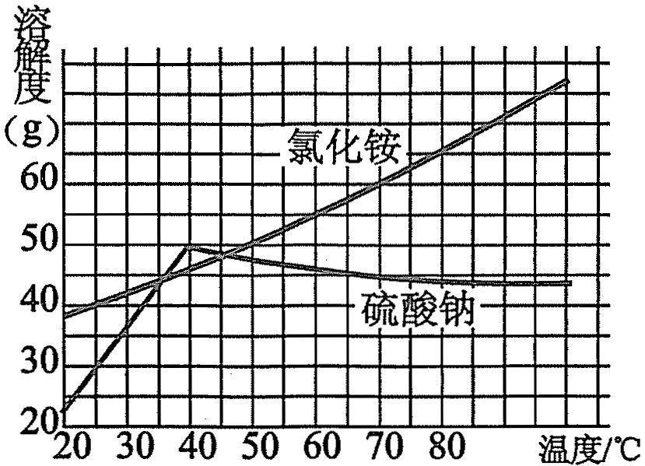
C．柠檬汁 D．橘汁
9．依据右图，下列说法不正确的是
A．将硫酸钠或氯化铵的不饱和溶液转变为饱和溶
液，均可采取添加溶质或蒸发溶剂的方法。
B．升高温度，氯化铵和硫酸钠的溶解度都增大
C．45℃时，氯化铵饱和溶液与硫酸钠饱和溶液的
溶质质量分数相等。
D．60℃时，将氯化铵和硫酸钠两种饱和溶液分别冷却到40℃时，硫酸钠溶液中无晶体
析出。
10．下表中，除去物质所含少量杂质的方法和反应类型归类均正确的是
选项 | 物质 | 所含杂质 | 除去方法 | 反应类型
A | CuO粉 | Cu粉 | 在空气中加热 | 化合反应
B | CO₂ | CO | 通过灼热的CuO | 置换反应
C | H₂ | HCl | 通过盛氢氧化钠溶液的洗气瓶 | 分解反应
D | KCl | K₂SO₄ | 溶解，加足量的硝酸钡溶液，并过滤 | 复分解反应

二、填空题(本题共3个小题，共22分)
11．（13分）掌握化学用语和物质的分类是学习化学的基础，请按要求回答下列问题。
（1）填写下列表格
元素的原子序数 | 原子结构示意图 | 该元素简单离子符号
11
16

（2）将下列物质的化学式填写在对应类别空格上（注：未提供对应类别物质的，空格不填）
物质：金刚石，氮气，三氧化硫，氧化铝，硫酸镁，醋酸，氢氧化钾，铜，氦气
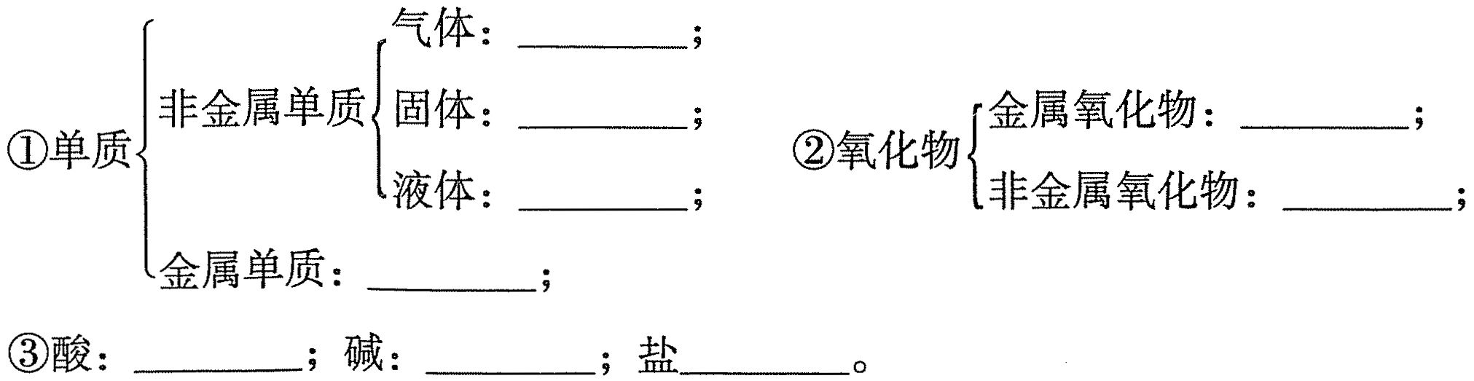
12．（4分）掌握初中化学中物质间反应规律是继续学习化学的必备知识。在下列物质中按
要求选出能相互反应的组合。（填物质编号如“①⑥”，如有多种组合，组合间用分号
“；”相隔）
①CO₂ ②KNO₃溶液 ③Ag ④CuSO₄溶液 ⑤稀H₂SO₄
⑥NaOH溶液 ⑦Fe ⑧NaCl溶液
（1）常温下能发生置换反应的组合有 。
（2）常温下能发生复分解反应的组合有 。
13．（5分）下图是初中化学中常见的仪器和装置，请认真观察后回答有关问题。
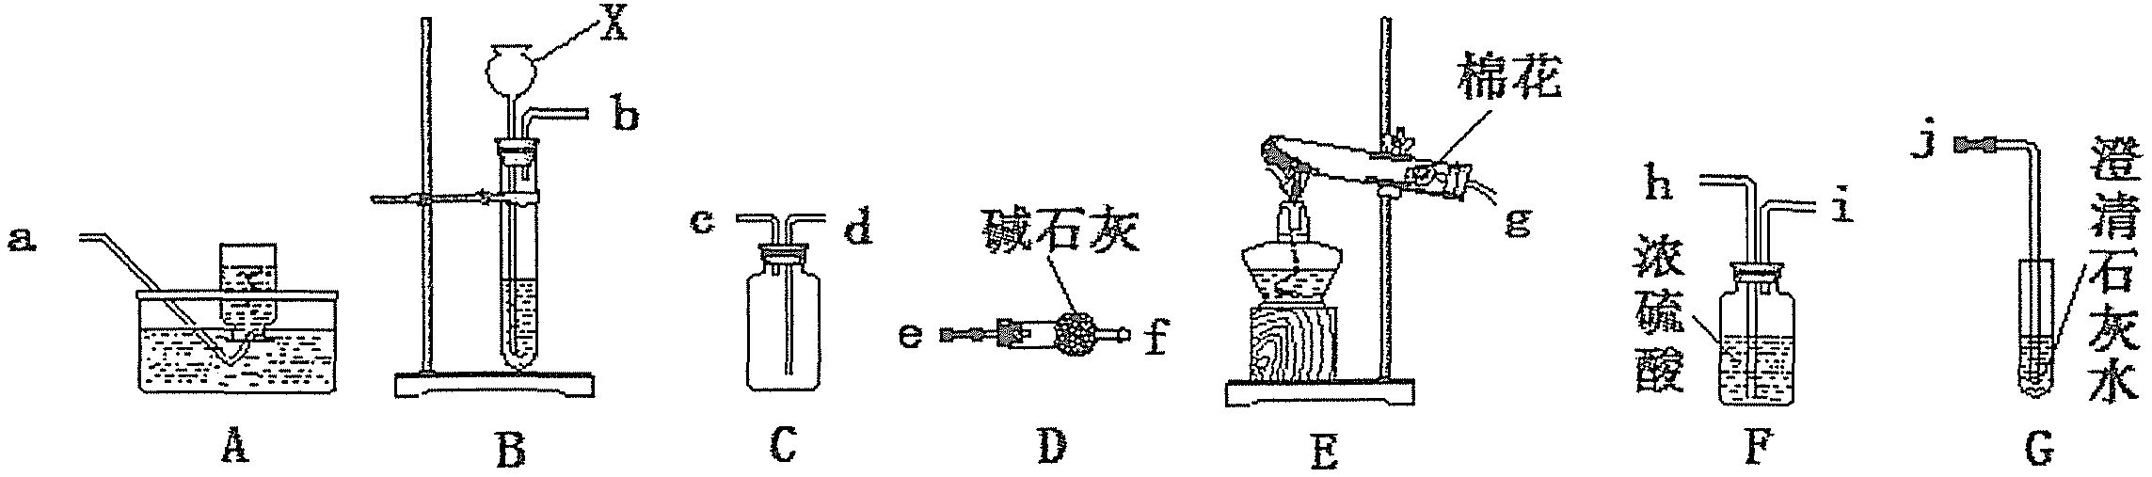
（1）B装置中仪器X的名称是 。
（2）实验室用高锰酸钾制取并用排水法收集氧气，可选择的装置是 。
（3）实验室用大理石和稀盐酸制取和收集一瓶干燥的二氧化碳，同时检验二氧化碳。
请按照气流从左到右方向，用仪器接口字母表示连接顺序 ；检验二氧化
碳的化学反应方程式为 。
三、分析题（本题共2个小题，共10分）
14．（4分）对比、分析、归纳是学习化学的重要方法。
（1）已知H₂、CO、C是初中化学常见的还原剂，请分析下列反应：
H₂ + CuOCu + H₂O 3CO + Fe₂O₃2Fe + 3CO₂ C + O₂ CO₂
得出的结论是：物质（如H₂、CO、C）作还原剂时，所含元素中，一定有元素的化合
价在反应后 （选填“升高”或“降低”或“不变”）。
（2）依据上述结论，则在反应SO₂ ＋ 2H₂S ＝ 3S ＋ 2H₂O中作为还原剂的物质是
；该还原剂中所含元素化合价的变化是：由 价变为 价。
15．（6分）已知农业上可用石灰乳与硫酸铜溶液配制成具有杀菌作用的波尔多液。下图呈
现的是一种以石灰石和孔雀石 [ 主要成分为Cu₂(OH)₂CO₃ ]为原料制备波尔多液的流程。
其中A、C、D均属氧化物。（注：不考虑矿石中的主要成分外的其他杂质的反应，部分反
应产物已略去）
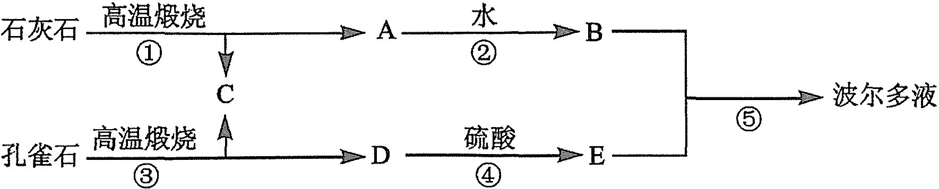
请回答下列问题：
（1）写出物质的化学式：A ；B ；C ；D 。
（2）写出反应③的化学反应方程式 。
四、探究题（本题共1个小题，共8分）
16．（8分）小明家有包开启了的小苏打，久置在灶台上方，可能因受热而变质。小明为此
开展了探究，请分析其过程完成填空。
【查阅资料】
① 2NaHCO₃Na₂CO₃ ＋ CO₂ ↑ ＋ H₂O
② NaHCO₃ ＋ NaOH ＝ Na₂CO₃ ＋ H₂O
③ 2NaHCO₃ ＋ Ca(OH)₂ ＝ CaCO₃ ↓ ＋ Na₂CO₃ ＋ 2H₂O
④ Ca(HCO₃)₂ ＋ Na₂CO₃ ＝ CaCO₃ ↓ ＋ 2 NaHCO₃
⑤ Na₂CO₃受热不分解，NaHCO₃、Ca(HCO₃)₂都能溶与水。
【假设猜想】
假设一：小苏打没有变质，化学成分为 NaHCO₃；
假设二：小苏打完全变质，化学成分为 ；
假设三：小苏打部分变质，化学成分为 。
【实验方案】
可选药品：①Ca(OH)₂溶液 ②CaCl₂溶液 ③NaOH溶液 ④稀盐酸
实验操作 | 实验现象 | 实验结论
操作一：取小苏打样品少量溶于足  量水后，加入过量的 （填药品编  号，下同）,观察，如有沉淀，则继续进行下一步操作。  操作二：待操作一中反应充分后过滤，并在滤液中加入过量的 ，观察。 | 操作一中无沉淀出现 | 假设一成立
 |  | 假设二成立
 |  | 假设三成立
【问题讨论】
有同学认为，取一定量样品直接加热，再将产生的气体通入澄清石灰水，根据实验现
象，对上述三种假设的每一种是否成立都能进行判断。请评价这种方案是否合理
（填“是”或“否”），理由是 。
五、计算题（本题共1个小题，共10分）
17．（10分）实验室有瓶标签模糊的烧碱溶液，小军测量其溶质质量分数的操作如下：
①取一洁净的锥形瓶称量，其质量为25.5g，往其中注入一定量上述烧碱溶液，并滴入
1滴酚酞溶液后，又称量锥形瓶，质量为37.5g；
②取质量分数为24.5%的稀硫酸逐滴滴入上述锥形瓶中，边滴边振荡，当观察到溶液
由红色变为无色时，停止滴液。再次称量锥形瓶，质量为51.0g
请解答下列问题：
（1）所取烧碱溶液的质量 ＝ g。（注：滴人酚酞的质量忽略不计）
（2）反应所消耗的稀硫酸质量＝ g。
（3）通过计算确定该瓶烧碱溶液的溶质质量分数。（列出计算过程）
（4）问题讨论：小亮做同样的实验得到的结果与小军的结果有差异。于是小亮测自己
实验后锥形瓶内溶液的pH，pH ＝6.2，则小亮的结果比小军的 （选填“偏大”或
“偏小”或“无影响”），原因是 。

参考答案
选择题1.D 2.A 3.C 4.C 5.C 6.D 7.B 8.B 9.B 10.A
填空题
11.（1）Na⁺ S²⁻
(2)气体：N₂、He；固体：C金属单质：Cu；金属氧化物：Al₂O₃
酸：CH₃COOH;碱：KOH；盐：MgSO₄
12（1）⑤⑦；④⑦ （2）④⑥；⑤⑥
13（1）长颈漏斗 （2）EFA （3）befhidej
CO₂+Ca(OH)₂=CaCO₃↓+H₂O

14(1)升高 （2）H₂S -2 0
15（1）A CaO B Ca(OH)₂ C CO₂ D CuO
（2）Cu₂（OH）₂CO₃ 高温 2CuO+CO₂₊H₂O
16 Na₂CO₃ ；NaHCO₃和Na₂CO₃
②；操作一中有沉淀出现；①；操作二中有沉淀出现
否；不能判断是部分还是完全变质的情况
17 （1）12g（2） 13.5g (3)22.5% (4)偏大；滴加的稀硫酸过量

